Конспект Лекции – 1.
КаЗНУ им. АЛЬ-ФАРАБИ
Кафедра русской филологии и мировой литературы
Курс для докторантов

Специфика междисциплинарного исследования в языкознании.
Критическое чтение текстов

Цель дисциплины - Междисциплинарные исследования в языкознании: сформировать системный взгляд на решение вопросов современного языкознания, чтобы выстраивать новое знание в процессе выполнения диссертационного исследования.
Учебный курс формирует научно-методологическую основу диссертационного исследования. Дисциплина направлена на изучение ведущих трендов, теорий и концепций междисциплинарных исследований в языкознании.
Задачи: В ходе изучения курса сформировать у обучающихся способности:
1. Демонстрировать фундаментальные, системные знания в области русского языкознания в рамках современных междисциплинарных исследований.
2. Планировать и реализовать комплексный подход научных исследований в области русского языкознания.
3. Формулировать цели и задачи научного исследования и находить их решение.
4. Осуществлять научные эксперименты и правильно анализировать их результаты.
5. Интегрировать междисциплинарные знания в исследовательский процесс с целью решения научных задач.
6. Создавать оригинальный научный труд в области русского языкознания.
7. Презентовать результаты научно-исследовательской деятельности специалистам.
8. Соотносить собственные научные интересы с общественными интересами, этическими ценностями, потребностями производства и общества.
При изучении дисциплины обучающиеся будут изучать следующие аспекты: междисциплинарность современной филологической науки.
Социолингвистическое направление в современном зарубежном и русском языкознании. Психолингвистическое направление в изучении языка в современном зарубежном и русском языкознании. Проблемы функциональной грамматики в общем и русском языкознании. Проблемы концептуализации в современном русском языкознании. Лингвистическая прагматика.

МЕЖ-ДИСЦИПЛИНАРНЫЙ ХАРАКТЕР ИССЛЕДОВАНИЙ

Известно, что наука – структура динамичная, и в своём становлении и развитии она реализуется на трёх уровнях: - 1. Исследовательская область, 2) специальность; 3) научная дисциплина (Огурцов 1988: 236)
Каждый уровень отличается количеством вовлечённых исследователей – от пассионарных личностей, открывающих новые горизонты и пространства, и намечающих векторы научного поиска, до исследовательских коллективов и научных школ, а также уровнем социализации полученных результатов – от индивидуальной удовлетворённости полученным знанием до трансляции достигнутого знания в культуру, социализации новых поколений, передачи идеалов и норм, признанных научным сообществом.
Критерием зрелого научного знания считается наличие научной дисциплины. Научная дисциплина – это определённая систематизация научного знания, которая предполагает институционализцию знания, осознание общих норм и идеалов научного исследования, формирование научного сообщества. Она вызывает к жизни специфический вид научной литературы (обзоров и учебных книг).
В рамках научной дисциплины возникают определённые формы коммуникации между учёными, создаются организации, ответственные за образование и подготовку научных кадров. Дисциплинарная организация знания обладает рядом функций. Это трансляция достигнутого знания в культуру, социализация новых поколений, идентификация каждого из учёных с научным сообществом.
Научная дисциплина обладает рядом характеристик – специфические способы расчленения предмета исследования, принимаемые теоретические принципы, дисциплинарные критерии оценки теоретических положений, используемые методы, вспомогательные аналитические и технические методики, степень методической специализации (Огурцов 1988: 241, 244-245).
Филология как наука не является исключением. Она уверенно реализовалась на всех трёх уровнях.
Междисциплинарность. Возникающая научная дисциплина от соответствующей науки отличается своим расширением в сторону других наук. Например, литературоведение включает в свой состав историю литературы, а история – это гуманитарная, но уже не филологическая область знания. Она использует инструментарий историка, но не филолога. То же можно сказать об истории лингвистических учений по отношению к лингвистике.

Критическое чтение литературы
НАЧАЛО ДИФФЕРЕНЦИАЦИИ

Филология в ипостаси словесности обнаруживает внутреннюю неоднородность и к концу 19 столетия предстаёт как языкознание и литературоведение.
Процесс разделения единого прежде знания Ю.М. Лотман объясняет так. В середине 19 века от университетского филолога требовалось глубокое знание древних языков, умение вести текстологические, комментаторские и биографические изыскания. Затем последовательно прибавлялись требования владения историческим материалом, широкой сравнительно культурной эрудицией, навыками социологического исследования, возникла статистическая методика изучения стиха, литературоведческая стилистика.
Требования возрастали, круг знаний, необходимых филологу, неуклонно расширялся. Однако одновременно шёл и обратный процесс: литературовед перестал быть филологом – лингвистика стала самостоятельной и далёкой профессией.
Древние языки и литературы стали изучаться лишь узким кругом специалистов, «западник» получил негласное право знать о русской литературе лишь из общих курсов, а «русист» - столь же поверхностно разбираться в зарубежной (не только западно-европейской, но и славянской) литературе. Быть текстологом, стиховедом стало для литературоведа не обязательным, а факультативным признаком. Этот процесс имеет своё объективное объяснение: он связан со специализацией - характерным признаком науки предшествующего этапа. Однако он имел не только положительные последствия: быть литературоведом, особенно специализирующимся в области новой литературы, стало легче. А к этому прибавился и ряд привходящих причин, которые способствовали понижению критериев в гуманитарных науках. (Лотман 1967: 100).
Наряду с языкознанием в филологии оформляется литературоведение, основы которого восходят к античным философам и поэтам, которое вырабатывалось в трудах С.П. Шевырёва, Ф.И. Буслаева, А.А. Потебни и А.Н. Веселовского, а также в литературно-критической деятельности В.Г. Белинского, Н.А. Добролюбова, А.А. Григорьева и др. Дальнейшее развитие литературоведения осуществлялось в рамках научных школ и концепций (миграционная теория, мифологическая школа, сравнительно-историческое литературоведение).

ОБЩЕНАУЧНЫЕ ПРЕДПОСЫЛКИ ДИФФЕРЕНЦИАЦИИ

Дифференциация наук вообще и филологии в частности не может быть следствием произвола исследователей, чем-то субъективным. Дифференциация наук закономерна. Начинается разделение с качества и количества исследовательских инструментов. Уровень методологии делает научными дисциплинами качественно разными. Так что, как заметил Ю.М. Лотман, разделение филологической науки на лингвистику и литературоведение – это факт истории культуры, а с фактами не спорт (Лотман, 1979: 47).

ЗАКОНОМЕРНОСТЬ ДИФФЕРЕНЦИАЦИИ

Неоднородность единой науки начинает ощущаться на уровне подходов к объекту науки. С самого начала становления филологии стало очевидным противопоставление тог, что позже назовут языкознанием и литературоведением, в рамках анализа текста.
Так, солидаризуясь с Я. Гриммом, который в предисловии к третьему изданию своей «Немецкой грамматики» разграничил два «рода изучения» языков, Ф.И. Буслаев указывает на особенности филологического и лингвистического подхода к языку.

Неопределённость объекта изучения предопределяет неопределённость статуса науки (или наук). Так, В.В. Федоров образно назвал филологию «номинальной хозяйкой домов, фактическими владельцами которых являются литературоведение и лингвистика. Обе эти науки считаются «филологическими», но в чём заключается их «филологичность», никто не знает толком». Пока не определён собственный предмет филологии как науки, до тех пор остаются неясными и весьма проблематичными те «принципиальные» отличия лингвистики и литературоведения, о которых весьма охотно рассуждают их представители. Не зная свойств рода, мы берёмся определить видовые отличия» (Федоров 1979: 37).

ДЕФИНИЦИИ ЛИТЕРАТУРОВЕДЕНИЯ И ЛИНГВИСТИКИ

ЛИТЕРАТУРОВЕДЕНИЕ

Сопоставим общепринятые определения литературоведения и языкознания (лингвистики). «Краткая литературная энциклопедия (19670: литературоведение – это наука, всесторонне изучающая художественную литературу, её сущность, происхождение и общественные связи; это совокупность знаний о специфике словесно-художественного мышления, генезисе, структуре и функциях литературного творчества, о локальных и общих закономерностях историко-литературного процесса;
в более узком смысле слова литературоведение – наука о принципах и методах исследования художественной литературы и творческого процесса. Литературоведение включает в себя ряд взаимосвязанных разделов: методологию и теорию литературы; литературную критику (Мейлах 1967: 331).

ЛИНГВИСТИКА

Лингвистика определяется как учение о языке, исследующее закономерности его структуры, функционирования и развития, включающее сравнение отдельных языков с целью выявления генетических и типологических связей между ними.
Как видим, в определениях литературоведения и лингвистики практически нет общих элементов, хотя принципиально они должны быть, поскольку для филолога, будь он языковедом или литературоведом, текст не только документ, а монумент, достойный всестороннего изучения. Однако при наличии двух безусловных единиц филологии – слова и текста – явно ведёт к мысли о возможности не менее двух научных дисциплин.

ДЕФИНИЦИЯ ЛЕКСИКОГРАФИИ

ЛЕКСИКОГРАФИЯ (от греч. Лексико – относящийся к слову и графо – пишу), раздел языкознания, занимающийся практикой и теорией составления словарей. Практическая лексикография (словарное дело) выполняет общественно важные функции, она обеспечивает: 1) обучение языку – как родному, так и неродному, 2) описание и нормализацию родного языка (обе функции обеспечиваются толковыми словарями и другими словарями разных типов); 3) межъязыковое общение (двуязычные словари, разговорники и пр.), 4) научное изучение лексики языка (этимологические, исторические словари, словари мёртвых языков.
В развитии форм практической лексикографии у разных народов выделяются три сходных периода.
- Дословарный период. Основная функция – объяснение малопонятных слов (например, глоссы в шумеро-аккадо-хеттских глиняных табличках).
- Ранний словарный период. Основная функция – изучение литературного языка, отличного у многих народов от разговорной речи, например, однозначные лексиконы санскрита (6-8в.), церковно-славянского языка (16век). Затем переводные словари пассивного и активного типов, а также двуязычные словари живых языков. Первые словари типа толковых создаются в странах с иероглифической письменностью (Китай – 3 век, Япония – 8 век).
- Период развитой Лексикографии связан с развитием национальных литературных языков. Основная функция – описание и нормализация словарного состава языка, повышение языковой культуры общества.
В СССР Лексикография превратилась в ведущую междисциплинарную отрасль прикладного языкознания. Это было обусловлено необходимостью фиксировать русский и другие языки страны на современном этапе и закрепить языковые нормы. Создавать двуязычные словари: русско-национальные и национально-русские переводные словари.

СМ. Хроленко А. Т. Введение в филологию. Учебное пособие. – М.: ФЛИНТА: наука, 2015. – 252 с./ с.106-109.

Составитель: д.п.н., доцент Бегалиева С.Б.

Конспект Лекции – 2.
КаЗНУ им. АЛЬ-ФАРАБИ
Кафедра русской филологии и мировой литературы
Курс для докторантов

Планирование и организация междисциплинарных
исследований в языкознании

- Научное исследование
- Основные виды научных исследований

Междисциплинарные исследования требуют участия специалистов различных областей и проводятся на стыке нескольких научных дисциплин. – Комлацкий В.И. и др. Планирование и организация научных исследований. – Ростов н/Д: Феникс, 2014. – с. 37.

Научное исследование является формой существования и развития любой науки.
Научно-исследовательская работа – это такая деятельность, которая направлена на получение новых знаний и их практическое применение.
Несмотря на то, что науки классифицируются в зависимости от сферы познания, предмета и метода познания, основы научных исследований составляют неотъемлемую часть любой науки.

Понятием «научное исследование» определяется деятельность, которая направлена на всесторонне изучение исследуемого объекта, явления или процесса, их внутренней структуры и связей, получение на этой основе и внедрение в практику полученных результатов для человеческого существования.

Процесс научного исследования в норме должен подчиняться определённому порядку:

- Выявление противоречия в научном знании и постановка проблемы.
- Определение объекта, предмета, цели и задач исследования.
- Выдвижение рабочей гипотезы и эмпирических гипотез.
- Теоретическое обоснование и описание.
- Планирование исследования.
- Проведение исследования.
- Проверка гипотез на основе полученных данных.
- В случае опровержения старой – формулирование новой гипотезы.

Ошибкой является такое изменение этого порядка, когда сначала проводится сначала исследование, а потом формируется и формулируется гипотеза, цель и задачи.

Эта ошибка приводит к обесцениванию результатов исследования:

Во-первых, боязнь не подтверждения гипотезы является необоснованной, так как опровержение гипотезы порождает такое же научное знание, как и её подтверждение.
Во-вторых, творчество исследователя как раз и заключается в построении теоретической модели, которую потом подвергают проверке.
В-третьих, уверенность исследователя в том, что гипотеза в любом случае будет подтверждена, лишает его критической мысли, заставляя использовать «правильные» научные источники.
В-четвёртых, пропуск этапа планирования приводит к тому, что при интерпретации данных вскрывается недостаток необходимых данных.
В-пятых, междисциплинарное исследование требует и междисциплинарного мышления.

- Основные виды научных междисциплинарных исследований

Существуют общие для всей науки типы исследований.
К основным видам научных исследований относятся фундаментальные, прикладные и научно-технические разработки, а также исследования в области ОГН – общественно-гуманитарных наук.

Если исследования проводятся в рамках отдельной науки, их принято называть монодисциплинарными.

Если исследования требуют участия специалистов различных областей и проводятся на стыке нескольких научных дисциплин, то такие исследования называются междисциплинарными.

Фундаментальные исследования – это экспериментальная или теоретическая деятельность, направленная на получение новых знаний об основных закономерностях строения, функционирования и развития общества, окружающей среды. Они направлены на познание реальности без учёта практического эффекта от применения знания.

Прикладные исследования – это исследования, направленные на применение новых знаний для достижения практических целей и решения конкретных задач. Они проводятся в целях получения знания, которое должно быть использовано для решения конкретной практической задачи.

Комплексные исследования проводятся с помощью системы методов и методик, посредством которых учёные стремятся охватить максимально (или оптимально) возможное число значимых параметров изучаемой реальности.

Однофакторное, или аналитическое, исследование направлено на выявление одного, наиболее существенного, по мнению исследователя, аспекта реальности.

Поисковые исследования проводятся с целью решения проблемы, которую никто не ставил или не решал подобным методом. Иногда аналогичные исследования называют «методом тыка»: «Попробуем так, может, что-то и получится» Научные работы такого рода направлены на получение принципиально новых результатов в мало исследованной области.

Критические исследования проводятся с целью опровержения существующей теории, модели, гипотезы, закона и пр. или проверки того, какая из двух альтернативных гипотез точнее прогнозирует реальность. Критические исследования проводятся в тех областях, где накоплен богатый теоретический и эмпирический запас знаний и имеются апробированные методики для осуществления эксперимента.

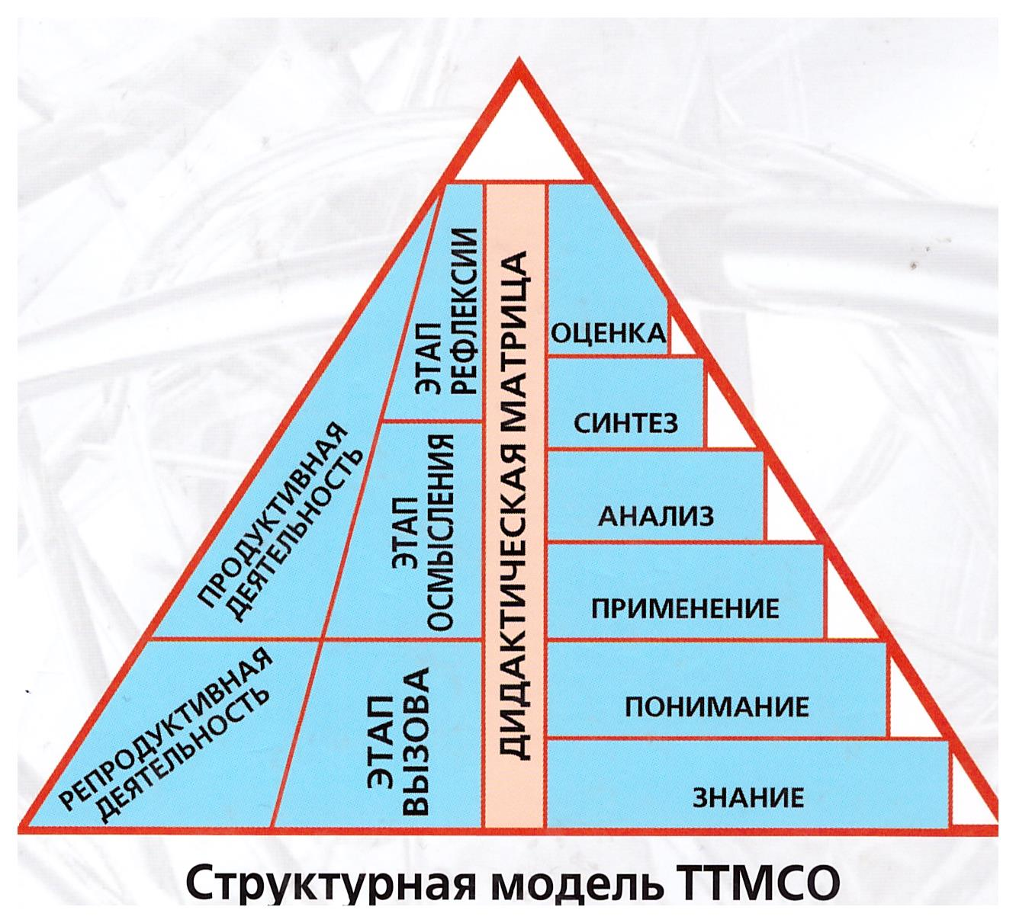 Технологии трёхмерной методической системы обучения.

Уточняющее исследование. Это самый распространённый вид исследований. Их цель – установление границ, в пределах которых теория предсказывает факты и эмпирические закономерности. Обычно, по сравнению с первоначальным экспериментальным образцом, изменяются условия проведения исследования, объект, методика. Тем самым регистрируется, на какую реальность распространяется полученное ранее теоретическое знание.

Воспроизводящее исследование. Его цель – точное повторение эксперимента предшественников для определения достоверности, надёжности и объективности полученных результатов.
Результаты любого исследования должны повториться в ходе аналогичного эксперимента, проведённого другим научным работником, обладающим соответствующей компетенцией. Поэтому после открытия нового эффекта, закономерности, создания новой методики и т.п. возникает лавина воспроизводящих исследований, призванных проверить результаты первооткрывателей.
Так произошло с открытием понятия «интертекстуальность» - нового эффекта, введённого в научный обиход Юлией Кристевой в 1967 году, которое вот уже 50 лет будоражит умы философов, теоретиков культуры, литературоведов, искусствоведов, лингвистов.
Воспроизводящее исследование – основа всей науки. Следовательно, метод и конкретная методика эксперимента должны быть интерсубъективными, т.е. операции, проводимые в ходе исследования, должны воспроизводиться любым квалифицированным исследователем.

Приведённые классификации исследований призваны облегчить путь учёного к цели исследования. С одной стороны, учёный ставит себя в строгие рамки типа и вида исследования, с другой стороны – получает возможность наиболее глубоко проработать свою проблему, так как за каждым типом исследования стоит огромный ряд конкретных методов.
Например:
- Бабенко Л.Г., Казарин Ю.В. Филологический анализ текста. Учебное пособие для высшей школы. М.: Академический Проект, 2003. – 400 с.
- Бабенко Л.Г. Филологический анализ текста. Основы теории, принципы и аспекты анализа. Учебник для вузов. М.: Академический Проект, 2004. – 464 с.

- Купина Н.А., Николина Н.А. Филологический анализ художественного текста. Практикум для студентов, аспирантов, преподавателей-филологов. - М.: Флинта: Наука, 2003. – 408 с.
- Бабенко Л.Г., Казарин Ю.В. Лингвистический анализ художественного текста. Учебник-практикум для студентов, аспирантов, преподавателей-филологов. - М.: Флинта: Наука, 2004. – 496 с.

В начале готовятся и издаются пособия и практикумы, в которых апробируются методики, затем уже учебники.
Фундаментальные исследования требуют применения аналитических методов. Целостность и масштабность фундаментальных работ делают их малопригодными для решения конкретной практической проблемы, однако сама постановка проблемы требует обращения к фундаментальным знаниям.
Комплексные исследования необходимы в случае неясности структуры изучаемого объекта. В этом случае строится теоретическая модель структуры, затем все ёё компоненты проверяются на достоверность, после чего уточняется модель. Так, объектом комплексного исследования может стать ценностно-мотивационная сфера личности, структура семейных отношений, особенности взаимодействия в группе.
Однофакторные исследования направлены на изучение одного фактора, явления, Чаще всего этот фактор является неделимым (целостным). К примеру, можно исследовать роль установки при запоминании, влияние темперамента на успешность научного исследования.
Однофакторные исследования требуют большой аналитической работы, так как, чтобы доказать значимость изучаемого фактора и выдвинуть какие-либо первичные положения, необходимо проанализировать очень много особенностей взаимодействия этого фактора с другими. Например, взаимодействие фактора филологического и фактора лингвистического анализов.
Типичной ошибкой многих начинающих исследователей является непонимание масштаба их работы. Так, в однофакторном прикладном исследовании может вдруг обнаружиться «теоретическая часть», напоминающая по объёму учебник, в комплексном исследовании «рациональная мысль» может свести причину всего сущего к одному-двум факторам либо наоборот – может быть взято слишком много факторов.
Междисциплинарное исследование требует также и междисциплинарного мышления. Выбор вида исследования по его цели является важным шагом. Критические исследования требуют досконального изучения объекта критики. Сама суть научного знания – его возможная опровержимость – делает критическое исследование очень важным в процессе научного поиска. Воспроизводящие и уточняющие исследования являются основой всей науки и способствуют её постепенному и закономерному развитию.
Порядок научного исследования (её таксономия) предполагает чёткое определение компонентов аппарата, таких как проблема работы, актуальность, объект, предмет, гипотеза, эмпирическая база исследования, методы исследования.

Конспект Лекции – 3.
КаЗНУ им. АЛЬ-ФАРАБИ
Кафедра русской филологии и мировой литературы
Курс для докторантов

Актуальность, научная новизна, практическая значимость в междисциплинарных
исследованиях в языкознании

- Актуальность исследования
- Научная новизна
- Практическая значимость

Существуют такие компоненты, которые характерны для введения в работы особого типа, а именно для квалификационных работ (за которые присваивают квалификацию).
К квалификационным работам относятся дипломная работа, магистерская, кандидатская, докторская диссертации.
Это специфические компоненты, назначение которых – продемнстрировать, что работа соответствует определённому уровню, является актуальной, имеет прикалдной аспект

- Раздел работы «Актуальность» предполагает указание на насущные проблемы данной научной области, которыми обусловлена цель исследования, - в этом смысле этот компонент отчасти дублирует постановку проблемы.
В то же время в разделе «Актуальность надо связывать проблематику работы с основными современными задачами междисциплинарных научных исследований, а также с практическими задачами и трудностями, которые встают в лингвистической профессиональной сфере.

Выбор проблемы и темы.

Проблема исследования принимается как категория, показывающая то что, ранее не было известно в науке и что предстоит открыть и доказать.

Тема – должна отражать проблему в её основных чертах. Удачно выбранная тема уточняет проблему, очерчивает рамки исследования, конкретизирует основной замысел, создавая тем самым предпосылки успеха работы в целом.

- Научная новзна – обязательный признак любой научной работы. Это не значит, что даже в студенческой курсовой можно и нужно совершить научное открытие. Это значит, что работа должная быть исследовательской, посвящённой вопросу, на который пока в науке не дано ответа или дан недостаточный, неполный ответ.

Научная новизна предполагает, что в исследовании должно содержаться что-то, что отличает данную работу от множества других работ по этой же теме.

Например, открыто новое явление, предложен новый подход к анализу материала, применён новый метод или хотя бы представлен новый критический анализ точек зрения авторов различных источников. Важно отдавать себе отчёт в том, что нового, новаторского будет в работе, что узнано или предложено нового по сравнению с предшествующими работами.

В этом и будет состоять научный вклад в расширение знаний о той или иной предметной области.

- Наконец, практическая значимость.

Практическая значимость обязывает исследователя рассматривать в квалификационной работе, тем более в междисциплинарном аспектах, такие вопросы, которые помогают решить практические проблемы в экономике, управлении, преподавании, медицине, технике, на производстве и др.

Именно этот компонент требуется от работ уровня диссертаций.

Однако в целом любое научное исследование (и не только квалификационные работы) должно раскрывать актуальную тему и содержать новое утверждение.

Приведём пример, иллюстрирующий, как можно описать актуальность, научную новизну и практическую значимость во введении к диссертации.

Выделим наиболее важные утверждения с точки зрения актуальности, новизны и практической значимости:

Актуальность – Трансформационные процессы, затронувшие страну в конце 20-го – начале 21 веков, актуализировали проведение региональных социологических исследований. Глобализация, результатом которой явилось размывание традиционной идентичности, привела к возрастанию интереса к территориальным истокам социальной идентификации. В свою очередь, неравное социально-экономическое развитие регионов страны обострило проблему анализа социологических и социально-экономических феноменов, связанных с функционированием регионального сообщества.

Научная новизна диссертационного исследования определяется его целями и задачами и заключается в следующем:
Уточнено понятие «региональный бренд» и сформулированы его основные сущностные характеристики как территориального феномена.
Показано влияние региональных брендов на региональный социум, выявлены и выделены направления данного влияния.
Выявлены особенности модели поведения потребителей и определено место региональных брендов в структуре потребительского поведения населения региона.

Практическая значимость.
Отельные результаты диссертации могут найти применение при проведении прикладных социологических и маркетинговых исследований, посвящённых изучению потребительского поведения в рамках регионального анализа.
Выводы настоящего исследования могут быть также полезными для государственных и коммерческих структур, задействованных в разработке и продвижения региональных брендов.

